|  |  |  |  |  |  |  |  |  |  |  |  |  |  |
| --- | --- | --- | --- | --- | --- | --- | --- | --- | --- | --- | --- | --- | --- |
| **ESTUDIANTE** |  | | | | | | | | | **CURSO** | | **SEXTO** | |
| **DIMENSIÓN** | **COMUNICATIVA** | | | | **ASIGNATURA** | | **LENGUA CASTELLANA** | | | | | | |
| **DOCENTE** | **BELKYS YARELY VASQUEZ GUTIERREZ** | | | | | | | | **PERIODO** | | | | **2** |
| **Nº COMPETENCIA** | **2** | **Nº DESEMPEÑO** | **1.2** | **Nº EVIDENCIA** | | **9** | | **FECHA** | **09** | | **08** | | **2021** |

NOTA: Actividades desarrolladas en clase virtual correspondiente a la semana del 09 al 13 de agosto,, al área de Lengua Castellana; transcribir los conceptos en el cuaderno.

**PROPÓSITO:** Reconocer las características de la noticia y desarrolla actividad de acuerdo al tema, teniendo en cuenta el proceso comunicativo.

**INICIO**: Se responde las preguntas de iniciación de la temática expuesta.

**DESARROLLO**: Se explica mediante proyecciones de páginas web la temática expuesta.

**CIERRE:** Se realiza socialización de las preguntas relacionadas con la temática.

**DURACIÓN:** 3 horas

Calificación:

**INDICACIONES O INSTRUCCIONES**

* Marque el documento con el nombre completo.
* Lea atentamente cada pregunta.
* En el cuaderno de Lengua Castellana, debe estar escrita la fecha, el propósito y la temática expuesta.

**Proyecto transversal de cátedra de la paz y derechos humanos**

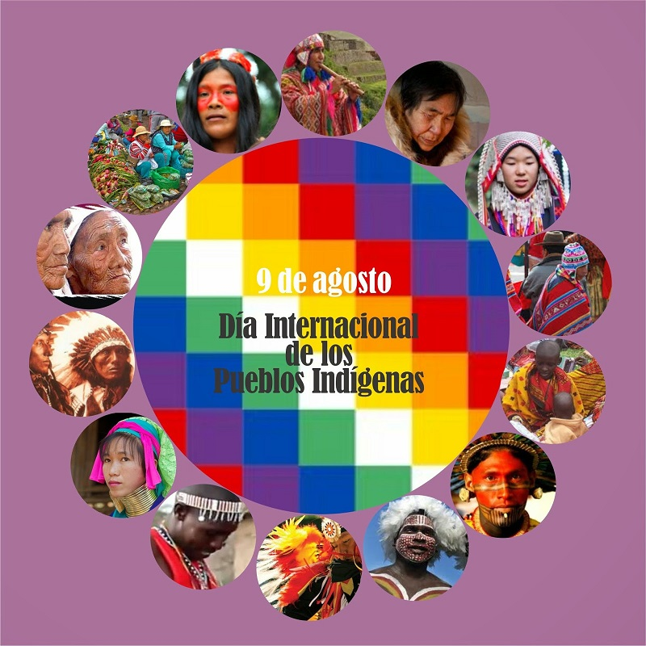

El 23 de diciembre de 1994, la Asamblea General de las Naciones Unidas decidió, en su resolución 49/214, que el Día Internacional de los Pueblos Indígenas del Mundo se celebrará el 9 de agosto de cada año. La fecha marca la primera reunión, en 1982, del Grupo de Trabajo de la ONU sobre Poblaciones Indígenas.

La observación del Día Internacional se llevará a cabo en línea el lunes 9 de agosto de 2021 de 9:00 am a 11:00 am, hora Estándar del Este (EST).

El tema de este año es: No dejar a nadie atrás: los pueblos indígenas y el llamado a un nuevo contrato social.

**Tema del Día Internacional: “No dejar a nadie atrás: los pueblos indígenas y el llamado a un nuevo contrato social”.**

Más del 70% de la población mundial vive en países con una creciente desigualdad de ingresos y riqueza, incluidos los pueblos indígenas que ya se enfrentan a altas tasas de pobreza y graves desventajas socioeconómicas. Los altos niveles de desigualdad están generalmente asociados con la inestabilidad institucional, la corrupción, las crisis financieras, el aumento de la delincuencia y la falta de acceso a los servicios de justicia, educación y salud. Para los pueblos indígenas, la pobreza y las grandes desigualdades tienden a generar tensiones y conflictos sociales.

La erradicación la pobreza en todas sus formas y dimensiones y la reducción de las desigualdades están en el centro de la Agenda 2030 para el Desarrollo Sostenible. La sociedad, no solo los gobiernos, sino también los activistas sociales, los pueblos indígenas, las mujeres, la academia y los científicos tienen un papel que desempeñar en la construcción y el rediseño de un nuevo contrato social que sirva a los intereses de “Nosotros, los pueblos”.

El derecho de los pueblos indígenas a participar en la adopción de decisiones es un componente clave para lograr la reconciliación entre los pueblos indígenas y los Estados. Por lo tanto, un nuevo contrato social debe combatir el legado de exclusión y marginación que afecta a los pueblos indígenas, a través de su participación significativa y efectiva, incluyendo la obtención de su consentimiento previo, libre e informado. Ello conducirá al cumplimiento de los objetivos de la Agenda 2030.

La pandemia de COVID-19 arrojó luz sobre los efectos de las crecientes desigualdades y promovió la discusión sobre la urgente necesidad de repensar un nuevo contrato social. Un nuevo sentido común que funcionará para todos los pueblos y el planeta. Actualmente existe una oportunidad única para reconstruir un mundo más igualitario y sostenible, basado en una participación y asociaciones genuinas e inclusivas que fomentan la igualdad de oportunidades para todos y respeta los derechos, la dignidad y las libertades de todos.

Para los pueblos indígenas afectados de manera desproporcionada por COVID-19 en todo el mundo, el plan para reconstruir mejor y repensar los contratos sociales debe incluir escuchar sus voces, necesidades y preocupaciones, obteniendo su consentimiento previo, libre e informado, e incluir los derechos colectivos e individuales de pueblos indígenas reconocidos en la Declaración de las Naciones Unidas sobre los Derechos de los Pueblos Indígenas.

**ACTIVIDAD EN EL CUADERNO:**

1. Visualiza vídeo de la importancia del día internacional de los pueblos indígenas, además de realizar un stand de informes sobre dicho tema.

<https://www.youtube.com/watch?v=jQ9qUwumqPA>

1. Realiza un escrito en el que menciones los derechos de los pueblos indígenas teniendo en cuenta las asociaciones genuinas e inclusivas que fomentan la igualdad de oportunidades para todos y respeta los derechos, la dignidad y las libertades de todos.
2. **INGRESA Y JUEGA:**

<https://wordwall.net/play/2554/124/1390>

<https://wordwall.net/play/3778/996/319>

<https://wordwall.net/play/17632/157/106>

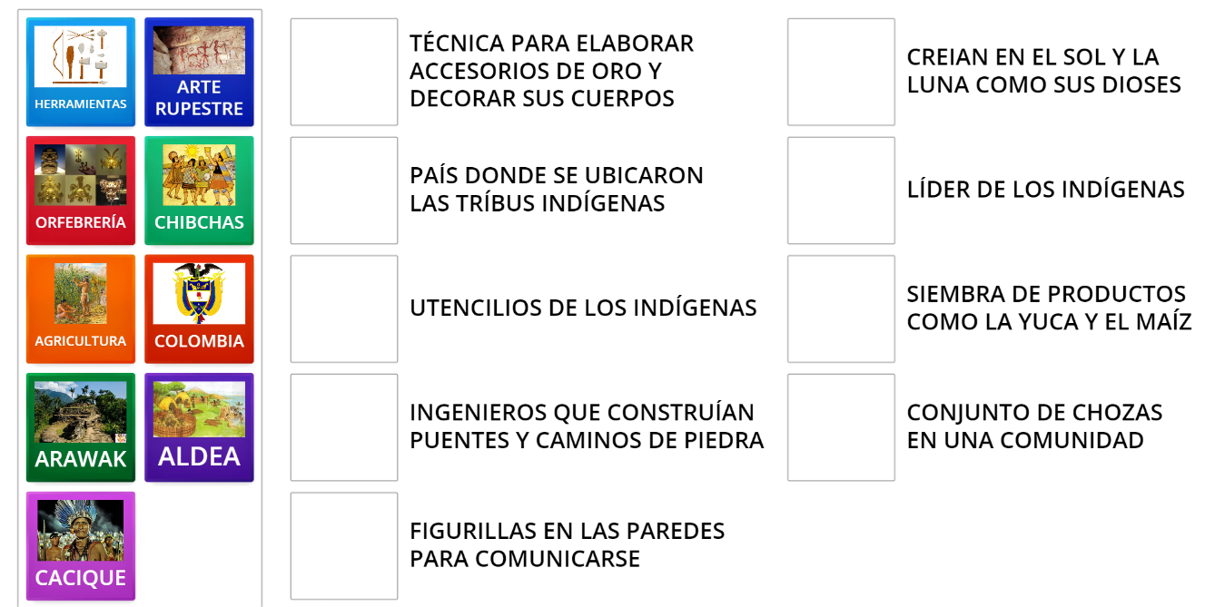

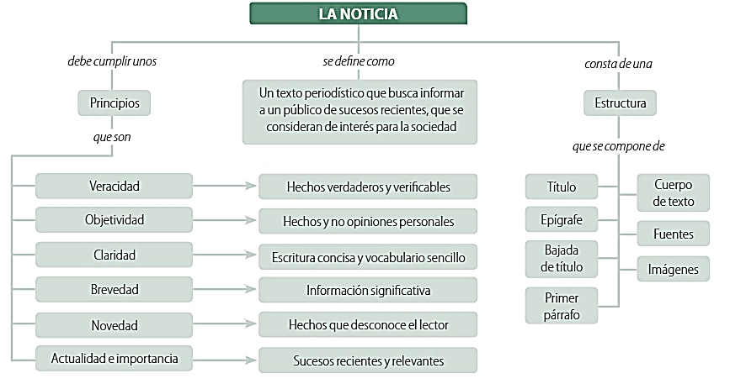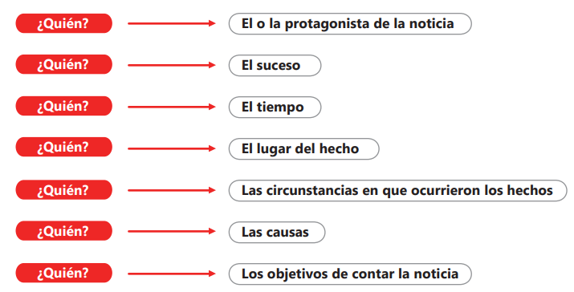

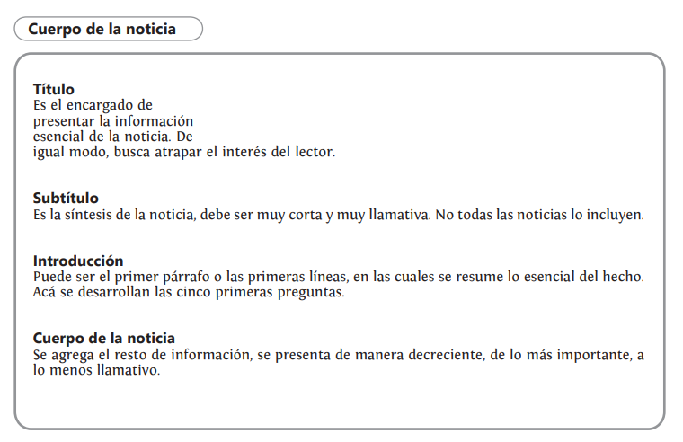

**RESPONDE EN EL CUADERNO:**

1. Realiza los mapas conceptuales en el cuaderno de la temática de la noticia.
2. Pega una noticia y escribe lo siguiente:

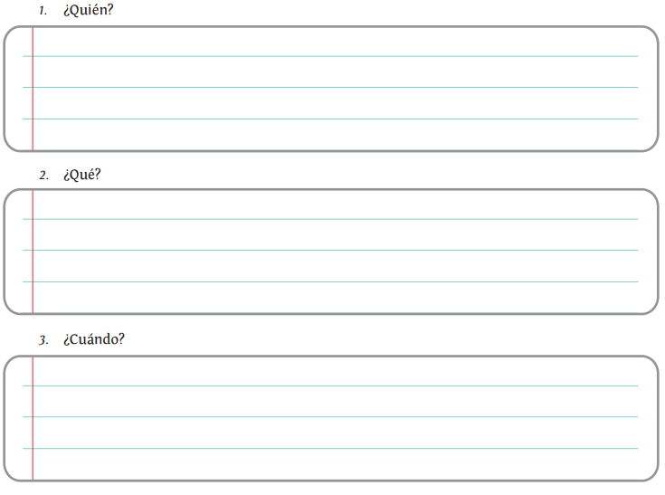

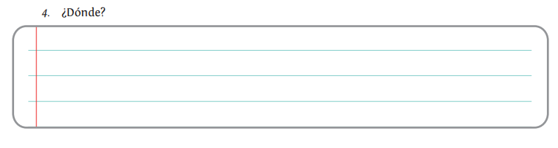

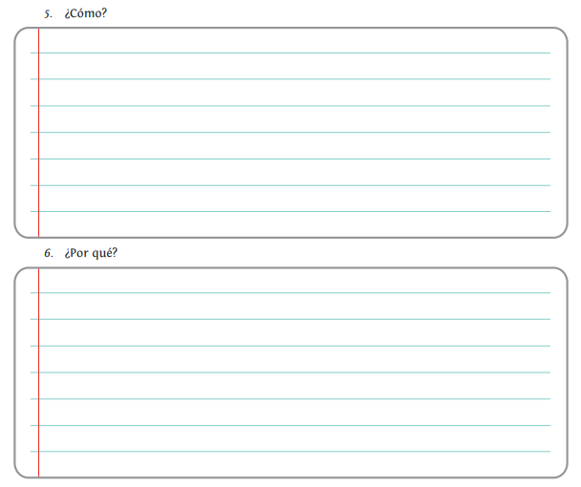

**RESPONDE:**

1. Toma una fotografía relacionada a un evento, también puedes realizar un dibujo, conviértela en una noticia realmente llamativa y escribe de qué se trata, recuerda que debes incorporar cada una de sus características.
2. Lee y responde las preguntas planteadas de las páginas 121 – 122- 123 del libro exploradores del lenguaje.
3. **Actividades de aprendizaje**

Lee la noticia y aplica la estrategia de lectura de la página anterior.

**LAS TRES MISIONES QUE PLANEA LA NASA PARA LOS PRÓXIMOS AÑOS**

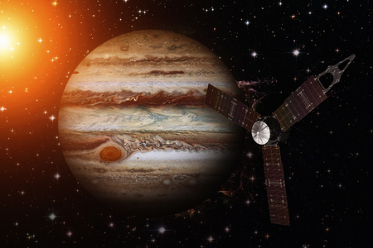Ciencia/25 Dic 2017 Por: Redacción ciencia

Explorar un cometa, llegar hasta una de las lunas de Saturno y espiar otro "sistema solar" hacen parte de los planes de la agencia para las siguientes décadas.

Nave espacial Juno y Júpiter. Imagen proporcionada por la NASA

En El Espectador (25 de 2017)

A lo largo de 2016, los científicos tuvieron, como nunca ron las primeras imágenes de sus polos y escucharon las primeras grabaciones sonoras del ambiente que se percibía en su campo magnético. Es "un mundo complejo, gigantesco y turbulento", dijo la NASA en mayo de este año, luego de analizar los de- talles que les había arrojado la nave espacial tras llegar al planeta más grande del sistema solar Juno, como bautizaron aquella sonda, había partido de la Tierra en agosto de 2011.

Su llegada a Júpiter fue posible gracias a la existencia de un programa de la NASA que ha permitido desarrollar varias misiones New Frontiers (Nuevas Fronteras, en español) empezó hace cerca de 15 años y, además del lanzamiento de Juno, posibilitó la misión New Horizons, que acercó a la humanidad a Plutón, y la misión OSI RIS-Rex que busca regresar a la tierra en 2023.

Pero además de esos proyectos, el programa New Horizons tiene preparada una sorpresa para el 2018. Tras hacer una extensa convocatoria de proyectos para financiar su construcción, eligió dos finalistas En principio, ambos contarán con US$ 4 millones. La idea es que sean lanzados antes de 36 meses.

La primera iniciativa, llamada Comet Astrobiology Exploration Sample Return (CAESAR), quiere llegar has- ta el cometa 67P/Churyumov-Ge- rasimenko y tomar muestras para, posteriormente, traerlas a la Tierra. Desde que en 2014 el módulo Philae se desprendió de la sonda especial Rosetta y aterrizó de manera fallida en ese cometa, la ciencia quiere saber más sobre estos objetos. Intuyen que en su interior se esconde el secreto del origen del sistema solar.

El segundo proyecto, bautizado Dra pretende llegar hasta la luna Titán, de Saturno, para tomar muestras de su superficie. El objetivo es saber si allí puede desarrollarse algún tipo de vida.

Pero además de estos proyectos, entre los planes de la Nasa se encuentra uno más ambicioso. Llegar hasta Alpha Centauri, una suerte de sistema solar que está a 4,3 años luz de la Tierra. Algo así como 41 billones de kilómetros de distancia. Es el sistema más cercano al nuestro y tiene una particularidad hay en él un planeta muy similar a la Tierra. ¿Su nombre? Próxima Centauri b. Sin embargo, para que se concrete aún hacen falta varios años. El proyecto se ejecutará en 2069.

* Completa la tabla con la información de la noticia:

|  |  |
| --- | --- |
| LAS TRES MISIONES QUE PLANEA LA NASA PARA LOS PRÓXIMOS AÑOS | |
| ¿Qué sucedió? |  |
| ¿Quiénes participaron? |  |
| ¿Dónde ocurrió? |  |
| ¿Cuándo pasó? |  |
| ¿Cómo sucedió? |  |
| ¿Por qué ocurrió? |  |

|  |  |  |
| --- | --- | --- |
| Elaborado Por | Revisado por | Aprobado Por |
| Nombre: Belkis Vásquez | Nombre: Belkis Vásquez | Nombre: Dayanna Cely Fuentes |
| Cargo: Docente | Cargo: Jefe de dimensión | Cargo: Coordinadora |
| Fecha : 09 de agosto 2021 | Fecha: 10 de agosto 2021 | Fecha : 11 de agosto 2021 |